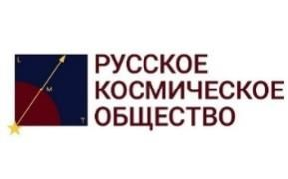
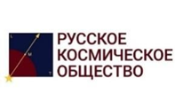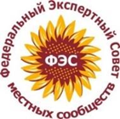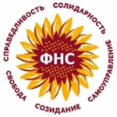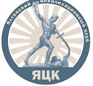

Уважаемые субъекты предпринимательской деятельности!

Федеральный Народный Совет, Русское Космическое Общество при поддержке и участии Финансового университета при Правительстве РФ, Федерального экспертного совета по местному и общественному самоуправлению и местным сообществам (ФЭС) при Общенациональной ассоциации территориального общественного самоуправления, Этнографического парка-музея «Этномир», Российской академии естественных наук, Российской муниципальной академии, Краснодарской краевой общественной организации «Содействие возрождению села», Ялтинского цивилизационного клуба, Координационного центра местных сообществ 24 сентября 2021 года (с 14-00 до 18-00 часов по мск. времени) проводят Всероссийский семинар-совещание по развитию цивилизационного, сельского, молодежного и экологического туризма.
Семинар подготовлен в контексте реализации основных национальных проектов Российской Федерации, таких, как Национальный проект «Туризм и индустрия гостеприимства», Национальный проект «Образование», Национальный проект «Демография», Национальный проект «Малое и среднее предпринимательство и поддержка индивидуальной предпринимательской инициативы», Национальный проект «Производительность труда и поддержка занятости», Национальный проект «Цифровая экономика Российской Федерации», а также Федерального закона от 02.07.2021 № 318-ФЗ «О внесении изменений в Федеральный закон «Об основах туристской деятельности в Российской Федерации» и статьи 7 Федерального закона «О развитии сельского хозяйства».
Приглашаем принять участие во всероссийском семинаре-совещании! Участие в мероприятии осуществляется на безвозмедной основе.
Семинар проходит по адресу: Калужская область, Боровский район, деревня Петрово, Этнографический парк-музей ЭТНОМИР (https://ethnomir.ru/contact/).
В мероприятии можно принять участие как в офлайн (очном) формате, так и онлайн.
Для участия необходимо предварительно зарегистрироваться по интернет-ссылке: https://kcms.timepad.ru/event/1764735/
Если вы участвуете очно и вам необходима гостиница для проживания в Этномире, то вы можете обратиться по этому вопросу по телефону: 84950238585 (добавочный 13-38 Алла Литовченко) или по почте: alitovchenko@ethnomir.ru
Участникам семинара предоставляется 10% скидка (промокод: FNS). Телефон для справок: +7-977-458-82-27; e-mail: kc_ms@mail.ru.

